**MANUAL PARA DESCARGA, CONFIGURACION Y DESPLIEGUE DE APACHE KAFKA**

**Descargar y configuracion apache kafka**

Inicialmente para poder configurar y ejecutar Kafka, debemos descárgalo, para ello nos vamos a <https://kafka.apache.org/downloads> y descargamos la versión mas reciente e Kafka, en este caso la versión mas reciente es la 3.7.1, realizamos la descarga del archivo binario.

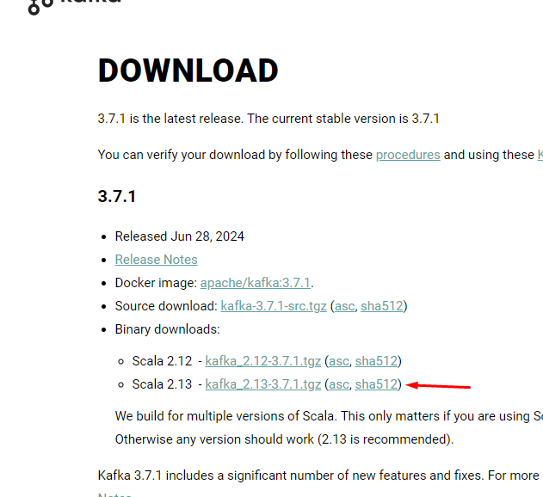

Eso nos descargara un archivo con el nombre de la versión de Kafka descargada y extensión .tgz.

Procedemos a descomprimir el archivo, para ello abrimos un cmd en la ubicación donde tenemos el archivo .tgz y usamos el siguiente comando tar -xvzf, al final agregamos el nombre del archivo descargado junto con la extencion.tgz.



Esto nos creara una carpeta con el nombre del archivo sin la extensión, esa carpeta la movemos a C:/.

En la carpeta creada, vamos a crear una nueva carpeta llamada “data”, y luego dentro de esa carpeta “data”, creamos otras dos carpetas, “zookeeper” y “Kafka”.

Dentro de estas carpetas que acabamos de crear se van a almacenar los logs del zookeeper y kafka(broker). Ahora debemos realizar la configuración para que efectivamente los logs se guarden en las rutas que acabamos de crear.

Para ello, dentro de la carpeta de Kafka, vamos /config, modificaremos los archivos zookeeper.properties y server.properties.

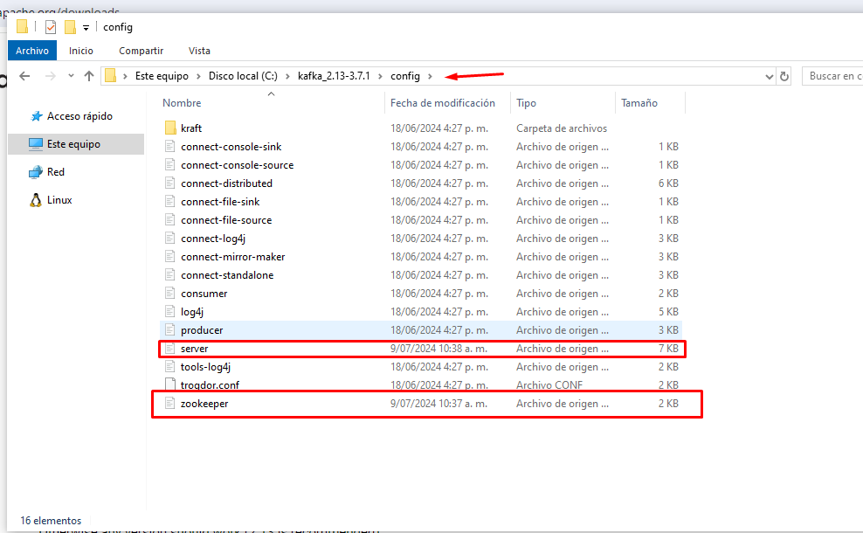

Dentro del archivo zookeeper.properties, nos dirigimos a “dataDir”, en esa variable asignaremos la ubicación de la carpeta /data/zookeeper.

Luego guardamos para que tome los cambios al momento de realizar la ejecución del servicio.

Ahora vamos al archivo server.properties, lo abrimos con algún editor de texto, y en la variable “log.dirs”, agregamos la ubicación de la carpeta /data/Kafka.

Guardamos los cambios realizados al archivo para que tome el cambio al momento de realizar la ejecución del servicio; Con esto habremos terminado la configuración de Apache Kafka.

**Despliegue de los servicios**

Inicialmente realizaremos el despliegue del zookeeper, esto porque el Kafka(broker), depende de este para funcionar.

Realizaremos la ejecución en un servidor con Windows, para realizar el despliegue ene un servidor con Lunix o sistemas basados en Unix, nos dirigiremos a la carpeta /bin, y todos los comandos que veremos, serán exactamente iguales con una excepción, la extensión no será .**bat si no .sh.**

Para realizar el despliegue en Windows, nos dirigimos a la carpeta /bin/Windows.

Desde esa ubicación abrimos un cmd y ejecutamos el siguiente comando.



Esto iniciara el servicio zookeeper, esperamos un momento a que el servicio se inicie totalmente, el servidor quedara corriendo en el puerto 2181, que viene por defecto, el puerto se puede cambiar en el archivo zookeeper.properties.

Con el servicio zookeeper iniciado, procedemos a abrir otro cmd en la misma carpeta, y ejecutamos el siguiente comando.



Esto iniciara el servicio Kafka(broker), que se ejecutara por defecto en el puerto 9092, también podemos cambiar el puerto de ejecución en el archivo server.properties.

Con el servicio Kafka ejecutándose, podemos realizar la creación de un topic, para ello nuevamente abrimos un cmd en la ubicación Windows y ejecutamos el siguiente comando.



Aquí establecemos que el topic se llama secondTopic, tiene 2 particiones y tiene un factor de replicación 1.

Con el topic creado, podremos crear el Producer(productor) y Consumer(consumidor).

**Crear producer**

Para realizar la creación del producer(productor), usamos la consola donde creamos el topic e ingresamos el siguiente comando.



Una vez ingresado el comando, podremos enviar los mensajes que queramos y al final, damos CTRL + C para concretar el envió.

Ahora procedemos a crear el consumer y evidenciar los mensajes enviados.

**Crear consumer**

Para realizar la ceración del consumer(consumidor), abrimos un nuevo cmd y ejecutamos el siguiente comando.



En donde especificamos el nombre del topic en la propiedad –topic y el consumer grupo con –group, la propiedad –from-beginning es opcional, especifica que se muestren todos los mensajes desde el inicial.

Luego de ejecutar el comando, nos mostrara los mensajes enviados y se quedara esperando para recibir mas mensajes, para terminar el proceso le damos CTRL + C.

Si tenemos el productor en un cmd y el consumer en otro, podremos ver como los mensajes s e envían y se reciben en tiempo real.

